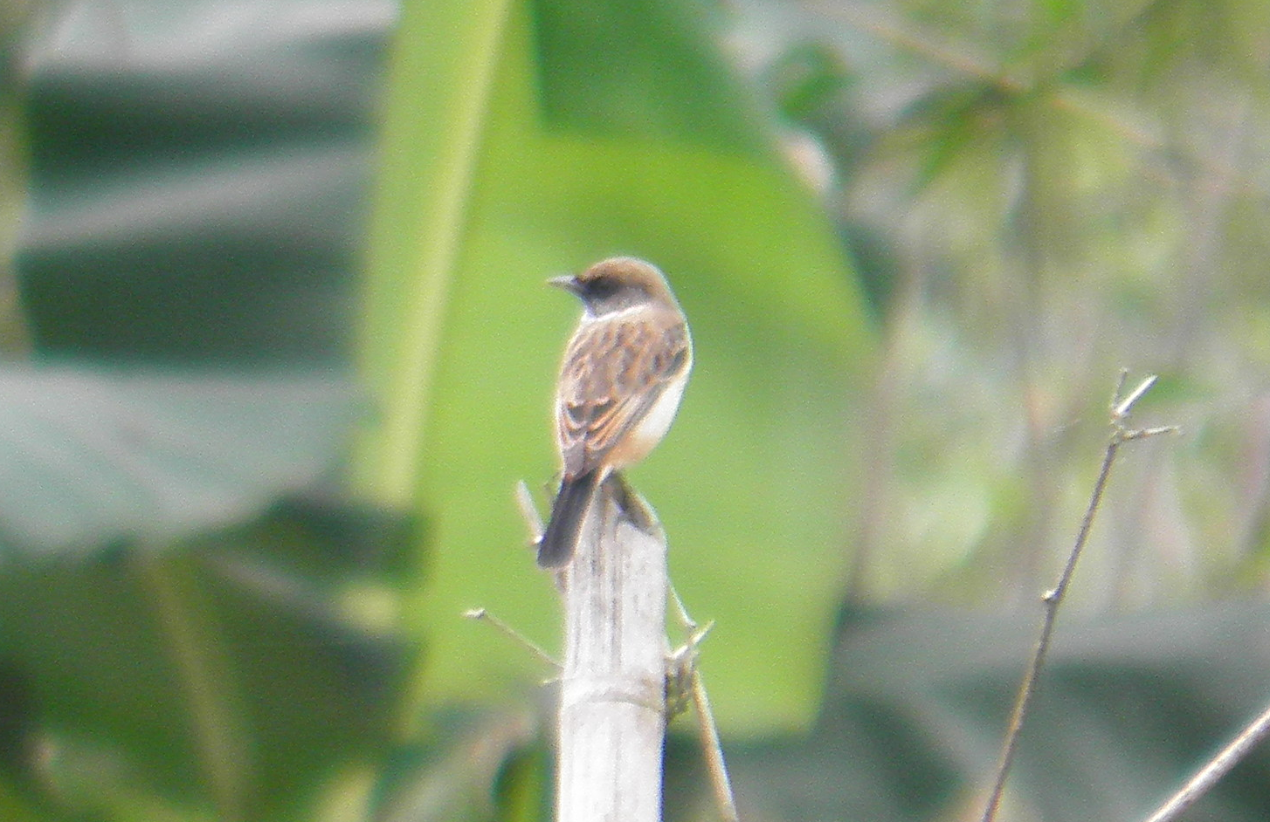
黑喉鴝
科 別：雀形目鶲科鶇亞科
拉丁學名：Saxicola torquata
英 文 名：Stonechat
四縣腔名：烏頦(vú gói zit)
海陸腔名：烏頦(vù gòi zịt)
六堆地區名：烏頦(vú gói zit)

